Іс тәжірибемнен
"Тілден артық қазына жоқ,
Тілден артық қасиет жок."
(Н. Назарбаев)

«Баланы-ойын өсіреді» –деп халқымыз айтқандай. Бала ойнап жүріп, өседі, дамиды, тілі дамып, қоршаған ортаны танып біледі, адамгершілігі қалыптасады. Санамақты сызба-тірек арқылы үйретудің маңызы өте зор. Бала санамақты жаттай отырып, тек тілдік қоры дамып, молайып қана қоймайды, сонымен қатар, қарапайым математикалық түсініктерін қалыптастырады, балалардың қиялдау қабілеті артады!
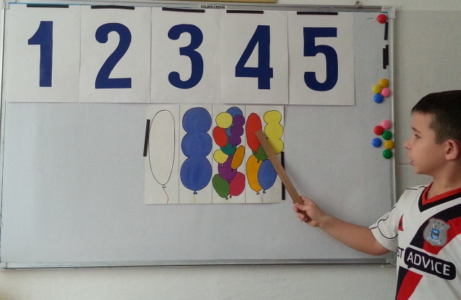
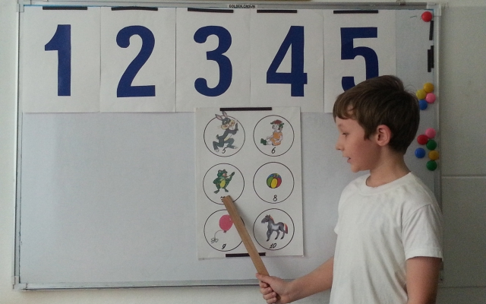
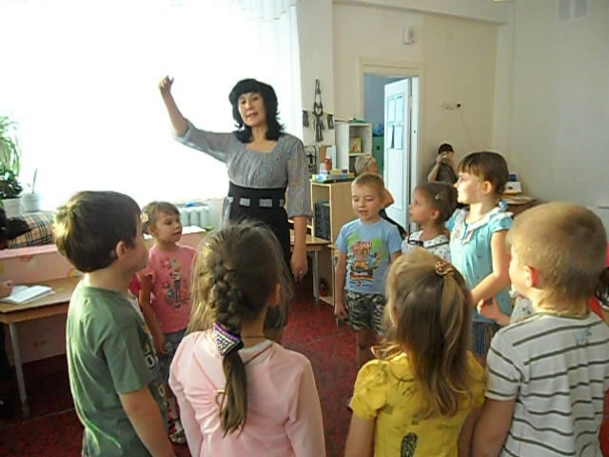
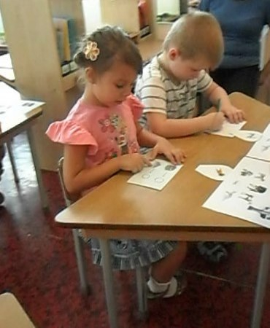

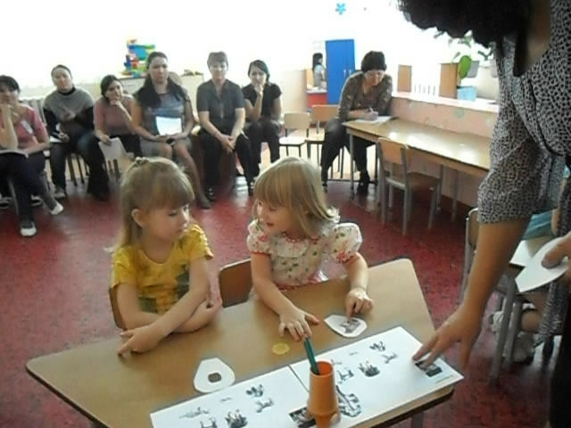

Балалардың сөздік қорын санамақ арқылы дамыту.
«Тіл дегеніміз – қай халықтың болмасын келешегі, бүгінгі ғана тағдыры емес, болашақтағы да тағдыры» - деп Б.Момышұлы айтқандай. Егеменді елдің жас ұрпақтарын тәрбиелеу, талапқа сай білім беру – бүгінгі күннің уақыт күттірмес мәселелерінің бірі.
Балалардың ақыл – ойын дамытуда, есте сақтау қабілетін жетілдіруде, сөздік қорын молайтып, жүйелі сөйлеуін қалыптастыруда басты жолдардың бірі – санамақ болып табылады.
Санамақ – зеректікті, ептіліктік пен икемділікті қажет ететін ойындардың қатарына жатады. Сандарды қайталап айтқызу арқылы балаға алғашқы – санауды үйретеді.
Санамақтың бірнеше түрлері бар: саусақ санамақ, сан санамақ, күн санамақ, сюжетті санамақ, тізбек санамақ.
Ойын ойнағанда басшы таңдау үшін айтылатын санамақ:
Алма кетті домалап,
Қала ішін аралап, кім алманы табады,
Сол ойыннан шығады.
Мен өз сабақтарымда санамақты тірек – сызба арқылы үйретемін. Санамақтарды балаларға үйретуде алдымен балас жасына сай таңдап аламын. Естияр тобында саусақ санау ойынын ойнатамын:
Қуыр – қуыр, қуырмаш
Балапанға бидай шаша,
Әжең келсе – есік аш,
Қасқыр келсе – мықтап бас.
Бас бармақ,
Балалы үйрек,
Ортан терек,
Шылдыр шүмек,
Кішкентай бөбек.
Бұл жаттығуда балалардың қолдар қозғалысының үйлесуі дамиды, есте сақтау және зейін қойып тыңдау қабілеттері жетіледі, ауызша санауға үйренеді.
Ересек жастағы балаларға сюжетті санамақ үйретемін. Мысалы:
Қоян қашқын,
Қайда қаштың?
Тоғайға қаштым.
Неге қаштың?
Сенен састым.
Неге састың?
Ізімді бастың.
Ендеше қашпа,
Мылтығыңды таста!
Ауызыңды жап та,
Тез зыт!
Қағаз, қалам
Қолға алам,
Елге барам
Малшы болам.
Сиыр бағам,
Ешкі сауам,
Отын шабам,
Оны жрам,
Отын жағам,
Он атта
Оң жаққа.
Тізбекті санамақ – сөздерді тізбектеле айтылады. Мысалы: «Үй жануарлары» тақырыбында:
Жылқы – мылқы,
Ойын – күлкі,
Сиыр – миыр,
Ешкі – мешкі,
Түйе – мүйе,
Қой – мой,
Торғай – морғай,
Қос сөздер осылай,
Он атта оң жаққа.
Санамақты жаттай отыра, баланың тек тілдік қоры дамып, молайып қана қоймайды, сонымен қатар, қарапайым математикалық түсініктері қалыптасады, балалардың қиялдау қабілеттері артады. Мысалы: күн санамағы:
Бір апатаның күндері өтті,
Дүйсенбіде гүлдер ектім.
Сейсенбіде алма тердім.
Сәрсенбіде су әкелдім.
Бейсенбіде бақша баптап.
Жұма күні тақпақ жаттап.
Сенбі күні саған бардым.
Жексенбіде бір демалдым.
Қол моторикасын дамытуға арналған сан санамақтар:

Бірім – бір,
Екім – екі,
Үшім – үш,
Төртім – төрт,
Бесім – бес,
Алтым – алты,
Жетім – жеті,
Сегізім – сегіз,
Тоғызым – тоғыз,
Оным – он.

Оны тапшы, ай – күнім? Ойын өлеңдері:
1,2,3
Ал қәнеки ұш.
4,5,6,7
Мынау – ауыл шеті.
8,9,10
Ал қәнеки қон.
Қорыта айтқанда, қазақ тілі сабағында орыс тілінде оқытылатын балалардың тілдерін дамыту жұмыстарында сөздік қорларын дамытуда, жаңа сөздерді меңгеруде, үйренген сөздерін тиянақтап, анықтап әрі байытып отыруда, сөз ішінде қазақ тіліне тән дыбыстарды дұрыс дыбыстауда, баланың танымын қалыптастыруда санамақ ойындарының маңызы зор.

